Baummarder

Die Nahrung

Im Frühjahr frisst der Baummarder vor allem Kleinsäuger, Eier und Jungvögel, im Sommer und Herbst auch Insekten, Beeren und Pilze und im Winter tote Tiere.

Mehrere feste Wohnsitze

Der Baummarder hat mehrere Unterschlüpfe, z.B. in hohlen Baumstämmen, Felsspalten, Vogelnestern oder verlassenen Nesten von Eichhörnchen.

Aussehen
Das Fell des Baummarders hat ein kastanien- bis dunkelbraunes Fell, sein Winterfell ist lang und seidig, das Sommerfell dagegen kurz und rau. Er hat einen gelblichbraunen Kehlfleck und einen nach unten abgerundeten, langgestreckten Körper mit relativ kurzen Beinen, deren Sohlen stark behaart sind.
Der Schwanz ist relativ lang und buschig.
Sein Kopf ist dreieckig mit gelbgeränderten Ohren und einer dunklen Nase.
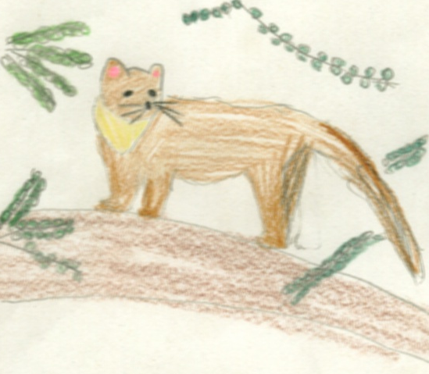

Größe

Kopf- Rumpflänge: 45 bis 58 cm;
Schwanz: 16 bis 28 cm

Paarungszeit

Nach der Paarungszeit im Hochsommer dauert es ca. 9 Monate bis im April die 1-4 Jungen geboren werden.

Feinde
Die meisten Baummarder sterben durch den Verkehr, weil sie gejagt werden oder krank sind. Sein größter natürlicher Feind ist der Fuchs, andere sind der Adler und der Uhu, die spielen aber eine eher kleinere Rolle.

Leben
Baummarder sind Einzelgänger, deren Streifgebiete bis zu 2.000 ha groß sein können. Während ihrer meist nächtlichen Aktivität legen sie kilometerlange Distanzen zurück. Tagsüber nutzen sie eine Vielzahl an Schlafplätzen, meist in Baumhöhlen und Vogelnestern in luftiger Höhe, gelegentlich auch in Verstecken am Boden.
